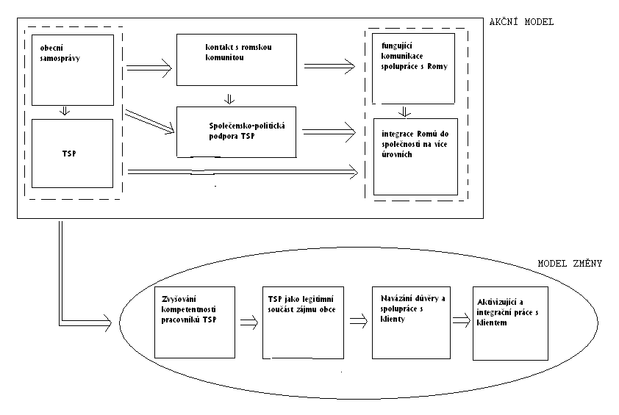

Determinanty ze strany TSP – zaměřenost na procedurální cíle spíše než na provázanou a posilující intervenci – neschopnost řešit praktické problémy klientů - nekompetentnost pracovníků. Intervence probíhá bez posouzení širších souvislostí – rozpor mezi přáním klienta a politicko-programovou strategií. TSP není chápána jako legitimní součást zájmu obce.

Determinanty ze strany obecní samosprávy – odtrženost samosprávy od klientů, chybí provázanost sociální a veřejné zprávy v lokalitě.

